枣庄高新区国土住建局2022年政府信息公开工作年度报告

 根据《中华人民共和国政府信息公开条例》（国务院令第711号，以下简称《条例》）和《国务院办公厅政府信息与政务公开办公室关于印发＜中华人民共和国政府信息公开工作年度报告格式＞的通知》（国办公开办函〔2021〕30号）要求，现就推进政府信息公开工作情况，向社会公布枣庄高新区国土住建局2022年政府信息公开工作年度报告。本报告包括总体情况、行政机关主动公开政府信息情况、行政机关收到和处理政府信息公开申请情况、因政府信息公开工作被申请行政复议、提起行政诉讼情况、政府信息公开工作存在的主要问题及改进情况、其他需要报告的事项等六个部分。本年度报告中所列数据的统计期限自2022年1月1日起至2022年12月31日止。如对本报告有疑问，可与枣庄高新区国土住建局联系（地址：薛城区光明西路1699号高新区管委会4楼，邮政编码：277800；电话：0632-8061317；传真电话：0632-8693058；电子邮箱：[gxqgtzjj@163.com）。](mailto:gxqgtzjj@163.com%EF%BC%89%E3%80%82)

**一、总体情况**

2022年，枣庄高新区国土住建局严格按照省市区的有关工作要求，认真贯彻落实《中共中央办公厅国务院办公厅关于进一步推行政务公开的意见》、《中华人民共和国政府信息公开条例》等有关规定、《山东省政府信息公开办法》等有关要求，严格做好政府信息主动公开工作，主动回应群众关切，切实保障广大群众的知情权、参与权。现将相关工作的总体情况报告如下。

**（一）政府信息主动公开情况**

2022年高新区国土住建局通过高新区政府信息公开门户网站（高新区信息公开网）共发布信息73余条，政策法规信息4条、部门办公会议公开6条、政策解读4条、部门办公会议解读6条、规划计划4条、行政权力运行公开11条、重点领域信息公开19条，我局严格围绕区管委重大决策部署的推进落实，结合2022年全区政务公开服务工作要点，全面推进政务公开。以公开为原则，不公开为例外，属宜公开范畴的事项，都将及时、规范地对外公开。在规定的期限内发布或更新主动公开政府信息，做到内容准确，有效保障信息发布规范性、时效性、准确性。

**高新区国土住建局2022年政府信息主动公开情况**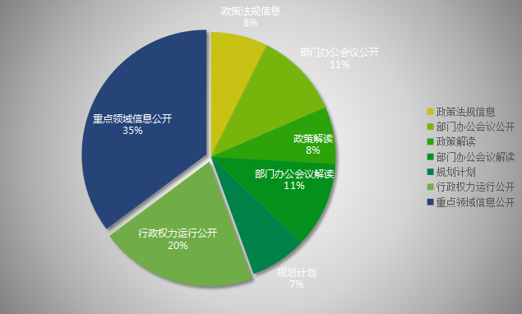

**（二）政府信息依申请公开情况**

2022年，共收到依申请公开事项2件，均已出具政府信息公开告知书回复办理。所有依申请公开事项全部按期依规进行回复。

**依申请政府信息公开数据对比**

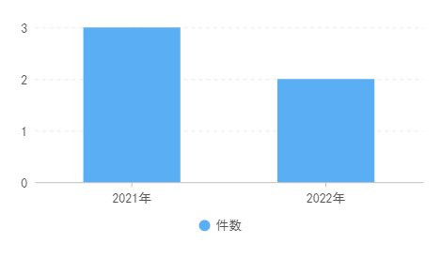

**（三）政府信息管理**

严格落实《国务院办公厅关于印发2022年政务公开工作要点的通知》（国办发〔2022〕8号）要求，进一步明确政府信息公开的具体内容、方式和程序。明确分管领导，确定局办公室为政务信息公开工作的具体负责处室，确保政务信息公开工作顺利开展，取得实效。

**（四）平台建设**

我局按要求做到“应公开尽公开”，全面、及时、准确地通过门户网站对外公开。

**（五）监督保障**

在信息公开工作中，我局不断加强政府信息公开工作的制度化、规范化建设，明确公开信息的发布及审核流程，明确有关保密审查的职责分工、审查程序和责任追究制度。

**二、主动公开政府信息情况**

|  |  |  |  |
| --- | --- | --- | --- |
| 第二十条第（一）项 | | | |
| 信息内容 | 本年制发件数 | 本年废止件数 | 现行有效件数 |
| 规章 | 0 | 0 | 0 |
| 行政规范性文件 | 0 | 0 | 0 |
| 第二十条第（五）项 | | | |
| 信息内容 | 本年处理决定数量 | | |
| 行政许可 | 0 | | |
| 第二十条第（六）项 | | | |
| 信息内容 | 本年处理决定数量 | | |
| 行政处罚 | 12 | | |
| 行政强制 | 0 | | |
| 第二十条第（八）项 | | | |
| 信息内容 | 本年收费金额（单位：万元） | | |
| 行政事业性收费 | 0 | | |

**三、收到和处理政府信息公开申请情况**

|  |  |  |  |  |  |  |  |  |  |
| --- | --- | --- | --- | --- | --- | --- | --- | --- | --- |
| （本列数据的勾稽关系为：第一项加第二项之和，  等于第三项加第四项之和） | | | 申请人情况 | | | | | | |
| 自然人 | 法人或其他组织 | | | | | 总计 |
| 商业企业 | 科研机构 | 社会公益组织 | 法律服务机构 | 其他 |
| 一、本年新收政府信息公开申请数量 | | | 2 | 0 | 0 | 0 | 0 | 0 | 2 |
| 二、上年结转政府信息公开申请数量 | | | 0 | 0 | 0 | 0 | 0 | 0 | 0 |
| 三、本年度办理结果 | （一）予以公开 | | 0 | 0 | 0 | 0 | 0 | 0 | 0 |
| （二）部分公开（区分处理的，只计这一情形，不计其他情形） | | 2 | 0 | 0 | 0 | 0 | 0 | 2 |
| （三）不予公开 | 1.属于国家秘密 | 0 | 0 | 0 | 0 | 0 | 0 | 0 |
| 2.其他法律行政法规禁止公开 | 0 | 0 | 0 | 0 | 0 | 0 | 0 |
| 3.危及“三安全一稳定” | 0 | 0 | 0 | 0 | 0 | 0 | 0 |
| 4.保护第三方合法权益 | 0 | 0 | 0 | 0 | 0 | 0 | 0 |
| 5.属于三类内部事务信息 | 0 | 0 | 0 | 0 | 0 | 0 | 0 |
| 6.属于四类过程性信息 | 0 | 0 | 0 | 0 | 0 | 0 | 0 |
| 7.属于行政执法案卷 | 0 | 0 | 0 | 0 | 0 | 0 | 0 |
| 8.属于行政查询事项 | 0 | 0 | 0 | 0 | 0 | 0 | 0 |
| （四）无法提供 | 1.本机关不掌握相关政府信息 | 0 | 0 | 0 | 0 | 0 | 0 | 0 |
| 2.没有现成信息需要另行制作 | 0 | 0 | 0 | 0 | 0 | 0 | 0 |
| 3.补正后申请内容仍不明确 | 0 | 0 | 0 | 0 | 0 | 0 | 0 |
| （五）不予处理 | 1.信访举报投诉类申请 | 0 | 0 | 0 | 0 | 0 | 0 | 0 |
| 2.重复申请 | 0 | 0 | 0 | 0 | 0 | 0 | 0 |
| 3.要求提供公开出版物 | 0 | 0 | 0 | 0 | 0 | 0 | 0 |
| 4.无正当理由大量反复申请 | 0 | 0 | 0 | 0 | 0 | 0 | 0 |
| 5.要求行政机关确认或重新  出具已获取信息 | 0 | 0 | 0 | 0 | 0 | 0 | 0 |
| （六）其他处理 | 1.申请人无正当理由逾期不补正、行政机关不再处理其政府信息公开申请 | 0 | 0 | 0 | 0 | 0 | 0 | 0 |
| 2.申请人逾期未按收费通知要求缴纳费用、行政机关不再处理其政府信息公开申请 | 0 | 0 | 0 | 0 | 0 | 0 | 0 |
| 3.其他 | 0 | 0 | 0 | 0 | 0 | 0 | 0 |
| （七）总计 | | 2 | 0 | 0 | 0 | 0 | 0 | 2 |
| 四、结转下年度继续办理 | | | 0 | 0 | 0 | 0 | 0 | 0 | 0 |

**四、政府信息公开行政复议、行政诉讼情况**

|  |  |  |  |  |  |  |  |  |  |  |  |  |  |  |
| --- | --- | --- | --- | --- | --- | --- | --- | --- | --- | --- | --- | --- | --- | --- |
| 行政复议 | | | | | 行政诉讼 | | | | | | | | | |
| 结果  维持 | 结果纠正 | 其他结果 | 尚未  审结 | 总  计 | 未经复议直接起诉 | | | | | 复议后起诉 | | | | |
| 结果维持 | 结果纠正 | 其他  结果 | 尚未  审结 | 总计 | 结果维持 | 结果  纠正 | 其他  结果 | 尚未审结 | 总计 |
| 0 | 0 | 0 | 0 | 0 | 0 | 0 | 0 | 0 | 0 | 0 | 0 | 0 | 0 | 0 |

**五、存在的主要问题及改进情况**

（一）存在问题

针对政府信息公开机制不够完善；政务公开学习不足，信息公开业务能力有待进一步加强；公开信息标准不高、内容不够全面系统等问题。

（二）改进措施

一是加强信息报送工作力度，使信息公开业务更加有序、便民、高效，确保广大人民群众的知情权、参与权、表达权和监督；二是认真清理政府信息公开事项，查漏补缺，确保应公开的政务信息全部公开；三是加强对信息公开工作人员的业务培训。增强工作人员政务公开意识，努力提高政府信息公开水平。

**六、其他需要报告的事项**

1.本年度政府信息公开申请未达到《政府信息公开信息处理费管理办法》（国办函〔2020〕109号）所规定的信息处理费收费标准，故未收取信息处理费。

2.本行政机关人大代表建议和政协提案办理结果公开情况。全年承办区级人大代表建议1件和区政协委员提案2件。

3.本行政机关年度政务公开工作创新情况。通过政务公开网址用多种形式展示我局工作情况。

4.本行政机关政府信息公开工作年度报告数据统计需要说明的事项。本报告中所列数据的统计时限为2022年1月1日至2022年12月31日。

5.本行政机关认为需要报告的其他事项。无。

6.其他有关文件专门要求通过政府信息公开工作年度报告予以报告的事项。无。

                                                                    枣庄高新区国土住建局                                   2022年1月16日